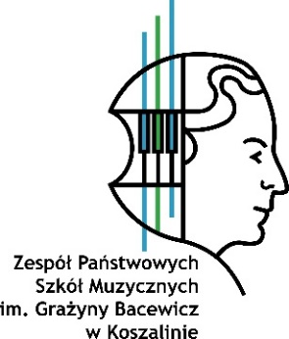
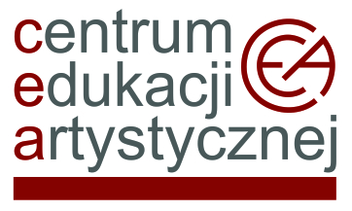

Centrum Edukacji Artystycznej
i Zespół Państwowych Szkól Muzycznych
im. G. Bacewicz w Koszalinie

serdecznie zapraszają nauczycieli i uczniów
szkół muzycznych regionu zachodniopomorskiego na:

Regionalne Warsztaty Pianistyczne dla nauczycieli szkól muzycznych I i II st.
które odbędą się w dniach 31.03. – 01.04. 2022 r. w ZPSM im. G. Bacewicz w Koszalinie
Temat główny warsztatów:
Proces przygotowania ucznia klasy fortepianu do publicznej prezentacji scenicznej, ze szczególnym uwzględnieniem egzaminów dyplomowych, wstępnych (akademia muzyczna, SM II st.), przesłuchań i konkursów. Pierwszy i drugi etap edukacyjny.

Wybrana problematyka:
Właściwy i racjonalny dobór programu
Planowanie pracy z uczniem, etapy i rozłożenie w czasie
Stres sceniczny i proces przygotowania fizycznego i mentalnego do występu scenicznego wraz budowaniem doświadczenia scenicznego
System oceniania konkursowego – czego słucha i co punktuje Jury.
Egzaminy wstępne – jak je zdawać by zdać?

Wykładowca/prowadzący :
dr hab. Elżbieta Pasierowska, prof. Akademii Muzycznej w Gdańsku

Harmonogram ramowy imprezy:

31.03.2022 r.
9.00 – 9.45 – wykład
10.00 – 13.00 – lekcje otwarte (4)
13.00 – 13.30 – panel dyskusyjny
13.30 – 14.30 – przerwa
14.30 – 15.15 – wykład
15.30 – 17.45 – lekcje otwarte (3)
18.30 – koncert uczniów
01.04.2022 r.
9.00 – 9.45 – wykład
10.00 – 13.00 – lekcje otwarte (4)
13.00 – 14.00 – przerwa
14.00 – 17.45 – lekcje otwarte (5)
18.00 – wykład, panel dyskusyjny, podsumowanie warsztatów

19.15 – panel dyskusyjny

Termin nadsyłania zgłoszeń do 18 marca 2022 r. włącznie.

Regulamin Warsztatów, formularz zgłoszenia wraz ze zgodą na przetwarzanie danych osobowych i klauzulą informacyjną jest do pobrania na stronie: www.zpsm.pl (zakładka Regionalne warsztaty pianistyczne)
Ze wszystkimi pytaniami prosimy zgłaszać się do kierownika warsztatów:

Paweł M. Gajdzis
+48 604 48 55 46,
gajdzisp@i.zpsm.pl

